

# 中商网苯酚丙酮周报

# 2022.3.11

责任编辑：

电 话：86-010-80456178

传 真：86-010-58303388

编辑邮箱：tainbk@chinaccm.com

地址：北京市朝阳区惠河南街1091号中商联大厦4楼（邮编：100022）

**苯酚市场周报目录**

一、苯酚周报 3

1、苯酚国际市场 3

2、苯酚国内市场 4

2、1.本周苯酚生产厂家出厂价格 4

2、2.本周苯酚区域价格 4

2、3.苯酚华东市场价格走势图 4

2、4.高桥石化苯酚价格走势图 4

3、苯酚行情分析及后市展望 4

二、丙酮周报 3

1、丙酮国际市场 3

2、丙酮国内市场 4

2、1.本周丙酮生产厂家出厂价格 4

2、2.本周丙酮区域价格 4

2、3.丙酮华东市场价格走势图 4

2、4.高桥石化丙酮价格走势图 4

3、丙酮行情分析及后市展望 4

# 一、苯酚周报

# 1、苯酚国际市场

|  |  |  |  |  |  |  |  |
| --- | --- | --- | --- | --- | --- | --- | --- |
| **日期** | **产品名称** | **国家/地区** | **价格类型** | **最低价** | **最高价** | **均价涨跌** | **价格单位** |
| 2022/3/8 | 苯酚 | 东南亚 | CFR | 1555.8 | 1562.2 | 120 | 美元/吨 |
| 2022/3/8 | 苯酚 | 中国 | CFR | 1586.4 | 1591.6 | 95 | 美元/吨 |
| 2022/3/8 | 苯酚 | 美国东海岸 | 美国东海岸出罐 | 0 | 0 | 0 | 美元/吨 |
| 2022/3/8 | 苯酚 | 美湾 | FOB | 1625.9 | 1642.1 | 110 | 美元/吨 |
| 2022/3/8 | 苯酚 | 西北欧 | FD | 1730.35 | 1735.65 | 173 | 欧元/吨 |
| 2022/3/8 | 苯酚 | 鹿特丹 | FOB | 1775.55 | 1778.45 | 154 | 美元/吨 |

## **苯酚国内市场**

### 2、1.本周苯酚生产厂家出厂价格

|  |  |  |  |  |  |  |
| --- | --- | --- | --- | --- | --- | --- |
| **产品名称** | 日期 | 天津石化 | 燕山石化 | 蓝星哈尔滨 | 高桥石化 | 吉林石化 |
| 苯酚 | 2022/3/11 | 11000 | 11000 | 11300 | 11300 | 11000 |
| 苯酚 | 2022/3/10 | 11000 | 11000 | 11300 | 11300 | 11000 |
| 苯酚 | 2022/3/9 | 11000 | 11000 | 11000 | 11000 | 11000 |
| 苯酚 | 2022/3/8 | 10800 | 10800 | 11000 | 11000 | 10800 |
| 苯酚 | 2022/3/7 | 10800 | 10800 | 10800 | 10800 | 10800 |

### 2、2.本周苯酚区域价格

|  |  |  |  |  |
| --- | --- | --- | --- | --- |
| **产品** | **日期** | **华东地区** | **华北地区** | **华南地区** |
| 苯酚 | 2022/3/11 | 11050-11150 | 11050-11050 | 11100-11200 |
| 苯酚 | 2022/3/10 | 11200-11250 | 11050-11050 | 11250-11350 |
| 苯酚 | 2022/3/9 | 11200-11300 | 11050-11100 | 11200-11300 |
| 苯酚 | 2022/3/8 | 11100-11200 | 10850-10900 | 11150-11200 |
| 苯酚 | 2022/3/7 | 10900-11000 | 10750-10800 | 11000-11100 |
| **较上周跌** | | **↓125/125** | **↓175/175** | **↓100/100** |

### 2、3.华东苯酚价格走势图

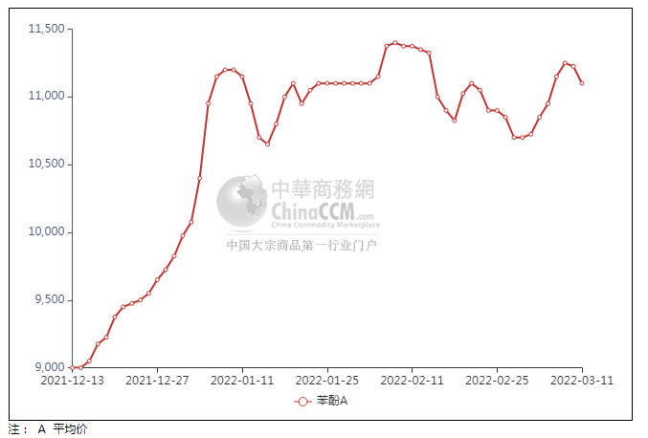

### 2、4.高桥石化苯酚价格走势图

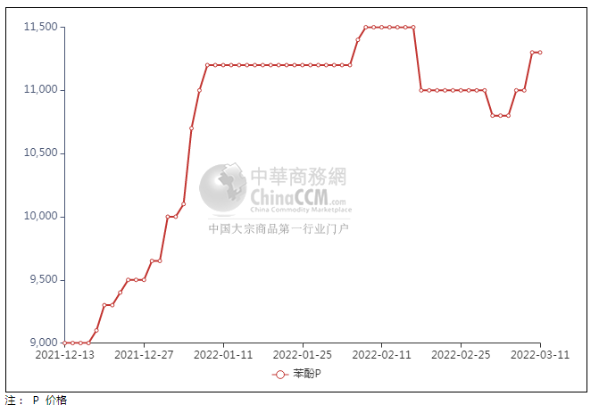

## 苯酚行情分析及后市展望

本周，国内苯酚市场重心上行，周内基本无船货到港补充，进口货源压力不大，同期双原料价格在原油涨势拉动下宽幅走高，成本利好支撑下，苯酚持货商低出让利意向转淡，下游终端企业入市买兴一般，刚需递盘意向偏低，谨慎补货，涨势略趋缓和，交易跟进有限。随着价格的攀高，终端企业参与积极性有所减缓，局部地区公共卫生事件影响运输，华东苯酚工厂报价上调增加业者观望，重心略有趋弱走势，交投氛围冷清。华东地区市场价格参考在11200-11250元/吨附近，华南地区市场价格参考在11300元/吨附近，华北地区市场价格参考在11000-11050元/吨附近。

**重点市场行情分述：**

华东地区苯酚市场窄幅波动，参考11200-11250元/吨。临济周末，市场基本面变化不大，业者多观望心态，终端企业补货意向寥寥，实单鲜闻。

华南地区苯酚市场挺价过渡，预估11300元/吨附近。临近周末，市场消息面不多，贸易商稳价过渡为主，终端企业补货意向不高，实单商谈释放不足。

燕山周边地区苯酚市场区间整理，预估11000-11050元/吨。石化企业开单价稳定，持货商随行就市报盘，下游买盘跟进一般，整体交投偏淡。

后市预测：短线船货到港补充量不足，江阴苯酚港口库存预计处无压力状态。 原油价格不稳影响成本面走势，此外还需考虑月均价等因素，供方预计仍有挺价高开探进情绪，持货商仍意向高价出货，然终端买盘倾向于刚需，谨慎低端递盘，交投一般。预计苯酚市场大稳小动。

## 二、丙酮周报

## 1、丙酮国际市场

|  |  |  |  |  |  |  |  |
| --- | --- | --- | --- | --- | --- | --- | --- |
| **日期** | **产品名称** | **国家/地区** | **价格类型** | **最低价** | **最高价** | **均价涨跌** | **价格单位** |
| 2022/3/8 | 丙酮 | 东南亚 | CFR | 962.4 | 965.6 | 25 | 美元/吨 |
| 2022/3/8 | 丙酮 | 中国 | CFR | 877.5 | 882.5 | 40 | 美元/吨 |
| 2022/3/8 | 丙酮 | 美湾 | FOB | 918.2 | 931.8 | 33 | 美元/吨 |
| 2022/3/8 | 丙酮 | 西北欧 | FD | 846.25 | 851.75 | 120 | 欧元/吨 |
| 2022/3/8 | 丙酮 | 鹿特丹 | FOB | 813.45 | 816.55 | 115 | 美元/吨 |

## 2、丙酮国内市场

### 2、1.本周丙酮生产厂家出厂价

|  |  |  |  |  |  |  |
| --- | --- | --- | --- | --- | --- | --- |
| **产品名称** | 生产厂家 | 燕山石化 | 蓝星哈尔滨 | 高桥石化 | 吉林石化 | 天津石化 |
| 丙酮 | 2022/3/11 | 6250 | 6750 | 6300 | - | 6300 |
| 丙酮 | 2022/3/10 | 6250 | 6750 | 6300 | - | 6300 |
| 丙酮 | 2022/3/9 | 5950 | 6650 | 6000 |  | 6000 |
| 丙酮 | 2022/3/8 | 5950 | 6550 | 6000 | - | 6000 |
| 丙酮 | 2022/3/7 | 5800 | 6350 | 5800 | - | 5850 |

### 2、2.本周丙酮区域价格

|  |  |  |  |  |
| --- | --- | --- | --- | --- |
| **产品** | **日期** | **华东地区** | **华北地区** | **华南地区** |
| 丙酮 | 2022/3/11 | 6200-6300 | 6350-6350 | 6400-6450 |
| 丙酮 | 2022/3/10 | 6250-6350 | 6350-6350 | 6350-6450 |
| 丙酮 | 2022/3/9 | 6250-6400 | 6150-6200 | 6350-6500 |
| 丙酮 | 2022/3/8 | 6000-6150 | 6100-6100 | 6200-6300 |
| 丙酮 | 2022/3/7 | 5800-6000 | 5900-5900 | 6000-6100 |
| **较上周涨跌** | | **↓25/25** | **↓250/250** | **↓350/350** |

### 2、3.华东丙酮价格走势图

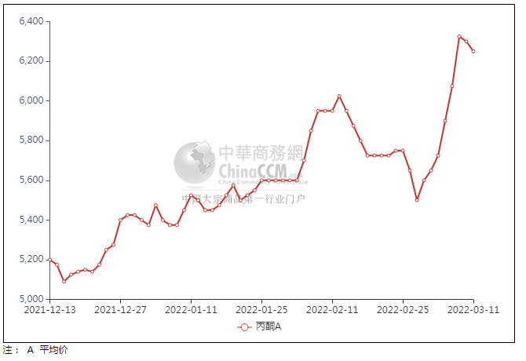

### 2、4.高桥石化丙酮市场价格走势图

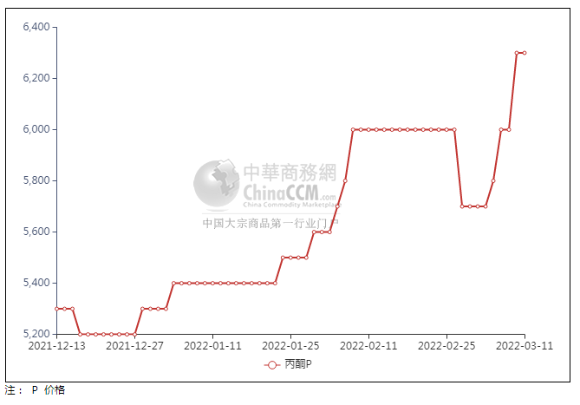

**3、丙酮行情分析及后市展望**

本周，国内丙酮市场略有回调，上半周国际原油不断上行，场内持货商心态得到提振，报盘快速冲高。下石化企业顺势调涨开单价，有工厂筑底，市场重心不断攀升。本周四国际原油出现暴跌，明显加重市场观望情绪，零星贸易商获利了结，不免有低位货源出现，导致商谈走低。尽管如此，下游终端工厂买气跟进尚可，大户持货商低出意向不强，市场陷入坚挺僵持之中。华东地区参考价格6250-6300元/吨附近，华南地区参考价格6300-6400元/元/吨附近，华北地区参考价格6250-6350元/吨附近。

**重点市场行情分述：**

华东地区丙酮市场窄幅波动，参考6250-6300元/吨。港口库存变化不大，受需求疲软制约，供方出货乏力，但成本压力让利空间有限，实单实谈。

华南地区丙酮市场重心下挫，预估6300-6400元/吨。近两日原油连续下滑，加之华东气氛走弱，贸易商心态承压，终端企业买气不足，商谈走低。

燕山周边丙酮市场区间波动，参考6250-6350元/吨。临近周末，市场消息面相对安静，持货商报盘变化不大，下游参与平平，商谈表现欠佳。

后市预测：本周国际原油价格继续走高，然当前下游部分产品成本压力依旧较大，对原料买盘难有较明显改善，同时部分地区车辆运输受限仍存，一定程度拖累市场心态。生产企业报盘多以平稳为主，部分高端价格让利调整，整体市场交投气氛一般。预计下周丙酮市场高位运行。